**Материалы и инструменты**

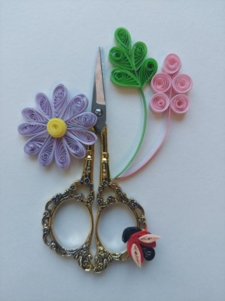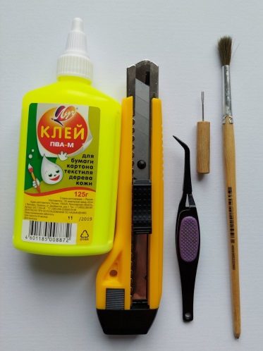Инструментами для квиллинга могут быть специальные приспособления с деревянной, пластиковой или металлической ручкой и тонкой "вилочкой" на конце. В такую "вилочку" удобно вставлять полоску бумаги и постепенно её закручивать в ролл, поворачивая ручку.

Кроме "вилочек" для квиллинга используют шило с тонким жалом, в этом случае после скручивания бумажного элемента практически не остается центральное отверстие, что ценится при создании миниатюрных квиллинг работ. К инструментам для квиллинга относят также: ножницы, пинцет, канцелярский нож, линейки с кругами для создания одинаковых элементов, машинки для нарезки бумажной бахромы, машинки для гофрирования бумаги (состоит из двух шестеренок, между которыми пропускается полоска бумаги для квиллинга), машинки для нарезания 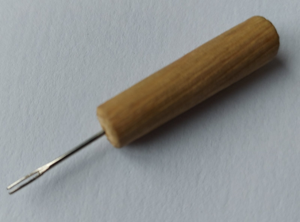полосок из листа бумаги.

В Сотниковской школе создан инструмент для квиллинга из деревянного стержня длиной 35 мм. и портновской иголки со спиленным ушком на конце. Таким образом, вставляя полоску в прорезь иголки очень удобно скручивать её в спираль. Также, ключевым моментом является наличие дыроколов для создания цветов. Каждый дырокол имеет функцию помощницы на уроке. Для качественной и аккуратной сборки цветов, необходимо каждому ученику выдать «помощницу». Например, для сборки цветка из 5 лепестков понадобится дырокол «цветок». Для более крупных цветов идет помощница дырокол «солнышко». Для сборки двухъярусных или трёхъярусных цветов применяется несколько дыроколов – помощниц.

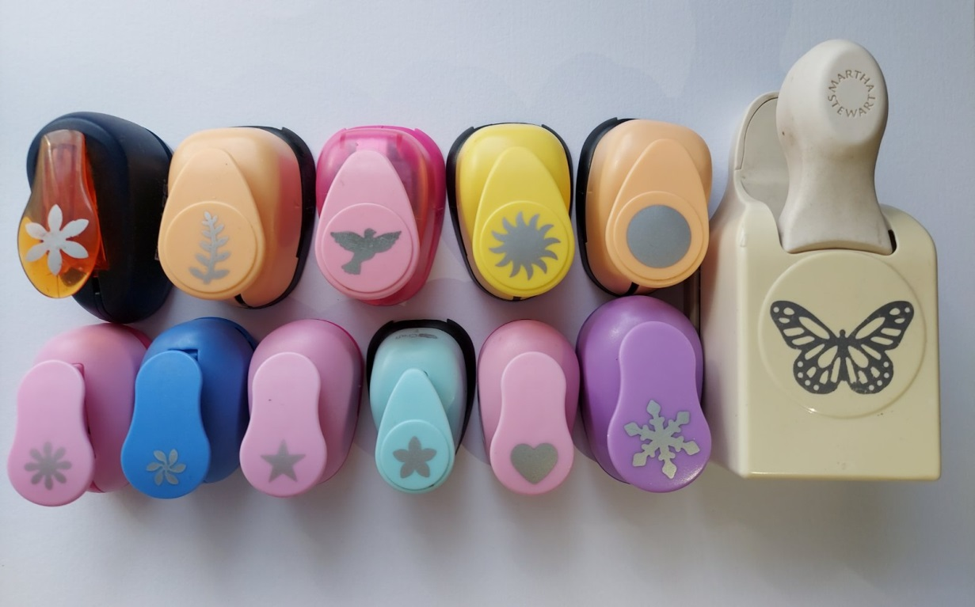

*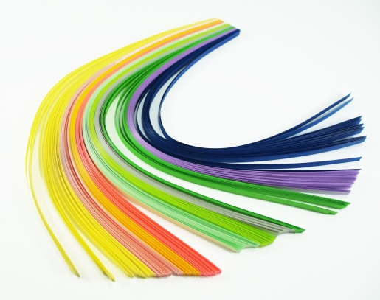 Бумага*. Для квиллинга используется бумага различной плотности, окрашенная в объёме, чтобы обе стороны и срез выглядели одинаково, хотя иногда срезу специально придают другой цвет. Наборы готовых нарезанных полосок бумаги для квиллинга (разноцветные микс и однотонные) можно купить в специализированных магазинах. Если же такой возможности нет, то можно нарезать полоски самостоятельно: ширина полосок для квиллинга обычно составляет 3-10 миллиметров, длина от 15 до 30 сантиметров. Часто в процессе работы полоски для квиллинга разрезают на части, если требуется короткий отрезок, или склеивают вместе, если того требует размер детали. Иногда мастера соединяют полоски разных цветов для создания разноцветных спиралей.

Специальные полоски для квиллинга могут быть самых разных цветов и оттенков: белые, черные, цветные, блестящие, перламутровые, с постепенно изменяющимся по длине цветом, с двойным тонированием (одна сторона светлее, чем другая)